**EXMO SR. PRESIDENTE DA CÂMARA MUNICIPAL DE SUMARÉ**

Serve-se da presente indicação para solicitar ao Exmo. Prefeito do Munícipio de Sumaré, Sr. Luiz Alfredo Castro Ruzza Dalben, que seja determinado à Secretaria competente que proceda, em caráter de urgência, **a implantação de 01 (um) redutor de velocidade tipo lombada na Rua Ludovico Scrocca, no bairro Parque João de Vasconcelos, próximo ao USF - João de Vasconcelos.** (fotos abaixo)

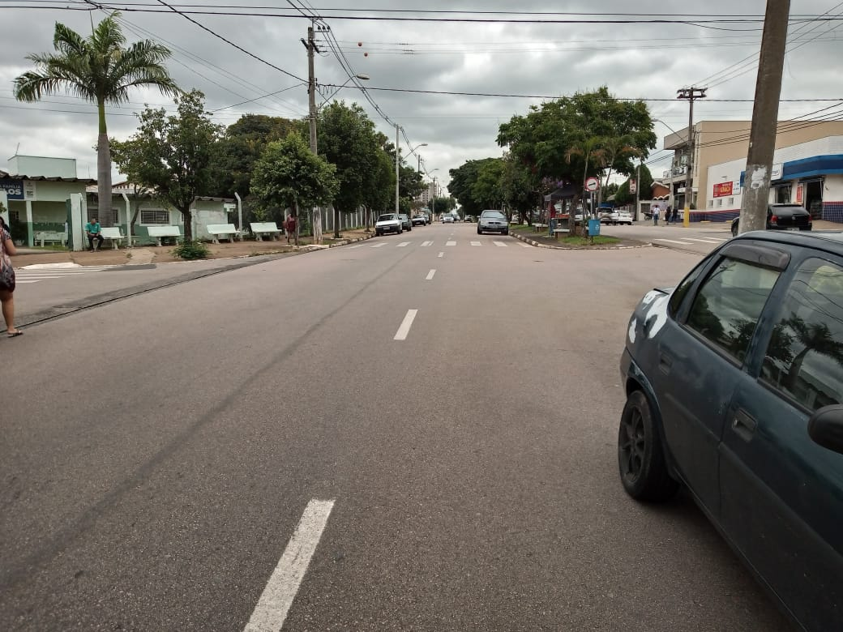

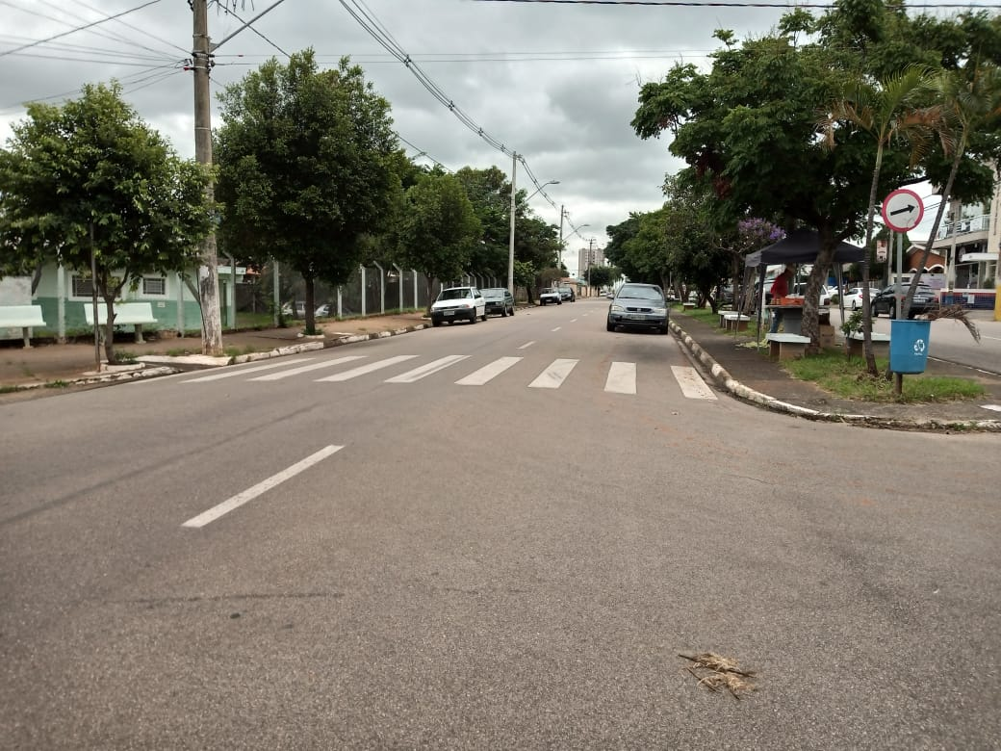

Considerando a justa reivindicação dos moradores da localidade é que solicitamos a construção desta lombada.

A necessidade da implantação do redutor se faz necessária, pois os motoristas têm aplicado alta velocidade em seus veículos ao passar pela citada via, colocando em risco outros condutores e pedestres, e acima de tudo idosos e crianças que frequentam o posto de saúde (USF - João de Vasconcelos). (Fotos anexas)

Vale frisar que, após a colocação da lombada, o Departamento de Trânsito indique corretamente o obstáculo com placas e sinalização de solo para correta orientação dos motoristas.

Sala de sessões, 13 de janeiro de 2021.

**SILVIO C. COLTRO**

**VEREADOR**